Hettich Grubu istikrarlı bir şekilde geleceğe odaklanıyor
2025 mali yılında 1,4 Euro avroluk ciro

Merkezi Almanya’nın Kirchlengern kentinde bulunan ve dünyanın önde gelen mobilya aksesuar üreticilerinden biri olan Hettich şirketler grubu, 2025 mali yılına ilişkin sonuçlarını açıkladı. Zorlu piyasa koşullarının devam ettiği bir ortamda aile şirketi, 1,4 milyar Euro ciro elde ederek istikrarlı bir performans sergiledi.

Bu, 2024 yılına kıyasla nominal olarak yüzde 2'lik bir düşüşe karşılık gelmektedir. Ancak döviz kuru etkilerinden arındırıldığında ciro, bir önceki yıl seviyesinde gerçekleşmiştir.

Toplam cironun yaklaşık yüzde 79’u yurtdışı pazarlardan elde edilmiştir. 2025 yılı sonunda Hettich şirketler Grubu dünya genelinde yaklaşık 8.200 çalışan istihdam etmekte olup, bunun yaklaşık 3.900’ü Almanya’dadır.

Hettich Genel Müdürü Michael Lehmkuhl, "2025, net önceliklerin ve esnek yapıların ne kadar önemli olduğunu gösterdi" diyor. "Pazardaki gelişmeleri son derece detaylı bir şekilde analiz ettik ve nerelerde aktif rol alacağımıza bilinçli şekilde karar verdik. Uluslararası yapılanmamız ve inovasyon gücümüz bize istikrar ve hareket alanı sağlamaktadır."

Net odaklı yatırımlar

2025 yılında toplam yatırım hacmimiz 87 milyon Euro olarak gerçekleşmiştir. Bu yatırımlar; inovasyon projeleri, üretim ve lojistik altyapıları ile dünya genelinde bölgesel pazar varlığının stratejik olarak güçlendirilmesi alanlarına yönlendirilmiştir.

Hettich Genel Müdürü Timo Pieper, konuyla ilgili olarak şunları belirtmiştir:
“Uzun vadeli perspektif gördüğümüz alanlara yatırım yapıyoruz. Amacımız, büyüme potansiyeli yüksek pazarlara ve geleceğin iş alanlarına net bir odaklanma sağlayarak konumumuzu sürdürülebilir şekilde güçlendirmektir.”

Klasik sunum yerine basın turu

2026 yılı bilanço basın toplantısı, Kirchlengern’de bulunan Hettich Forum’da yine özel bir formatta gerçekleştirilmiştir. Klasik bir sunum yerine, farklı istasyonlardan oluşan bir basın turu düzenlenmiş; stratejik konular yerinde ve uygulamalı olarak aktarılmıştır.

Etkinlikte özellikle SpinLines ürün ailesi kapsamında yer alan ComfortSpin, FurnSpin ve RoomSpin inovasyon projeleri ön plana çıkmıştır. Bu döner ve salınım sistemleri, “Transforming Spaces with innovative Motion” yaklaşımını somutlaştırmakta ve toplumsal dönüşümlerin esnek ve dönüşebilir yaşam alanlarına yönelik ürün çözümlerine nasıl dönüştürüldüğünü göstermektedir.

Bunun yanı sıra Hettich, uluslararası çok markalı stratejisini de tanıtmıştır. Grup, Hettich ve FGV markalarıyla farklı pazar segmentlerini bilinçli şekilde kapsamakta ve farklı müşteri ihtiyaçlarına net bir biçimde yanıt vermektedir. Her iki marka da kendi özgün kimliğine sahiptir. Bu yapı sayesinde Hettich, giriş segmentinden premium segmente kadar değer zincirinin tüm kademelerine hitap eden sektördeki tek şirket konumundadır.

Bir diğer odak noktamız ise bölgesel pazardaki varlığımızı güçlendirmekti. Kazakistan’da kurulan Hettich Central Asia şirketi ile Orta Asya’daki büyüme potansiyeli yüksek pazarlardaki konumumuz daha da güçlendirilmiştir.

Geleceğe net bir şekilde odaklanan bilinçli kararlar

Basın turu kapsamında pazar ve ürün perspektiflerinin yanı sıra organizasyonel değişiklikler de değerlendirilmiştir.

Hettich Genel Müdürü Jana Schönfeld şu ifadeleri kullanmıştır: "Amacımız Hettich'i uzun vadede rekabetçi ve esnek bir yapıda konumlandırmaktır. Bu da dış çevre koşullarını gerçekçi şekilde değerlendirmeyi ve aynı zamanda şirketin yönünü bilinçli olarak belirlemeyi gerektirir. Güçlü ekip ruhumuz ve uluslararası iş birliğimiz en önemli başarı faktörlerimiz arasındadır."

2026 Öngörüsü

Hettich Group, 2026 yılında pazarda hızlı ve geniş çaplı bir toparlanma beklemiyor. Bununla birlikte, özellikle belirli uluslararası bölgelerde ve akıllı, modüler çözümler alanında uzun vadeli büyüme potansiyeli devam etmektedir.

Net bir stratejik odaklanma, pazarlara bölgesel yakınlık ve benzersiz çok markalı strateji ile Grup, fırsatları proaktif şekilde değerlendirmek ve uluslararası rekabet gücünü daha da artırmak için güçlü bir konumda olduğunu öngörmektedir.

Aşağıdaki görselleri www.hettich.com
adresinden indirebilirsiniz:

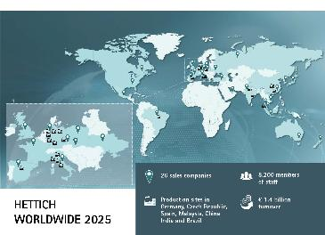
102026_a

Hettich Grubu 2025 yılına ilişkin bilançosunu açıkladı. Fotoğraf: Hettich

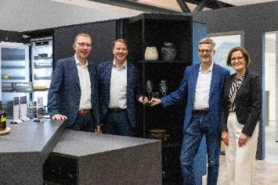
102026_b

Hettich Grubu 2025 yılına ilişkin bilançosunu açıkladı: Timo Pieper, Michael Lehmkuhl, Dr. Andreas Hettich ve Jana Schönfeld. Fotoğraf: Hettich

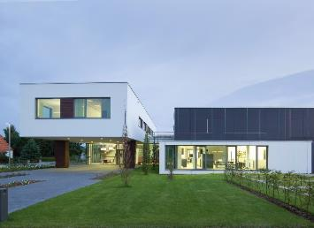
102026_c

Almanya’nın Kirchlengern kentindeki merkez yerleşkede bulunan Hettich Forum. Fotoğraf: Hettich

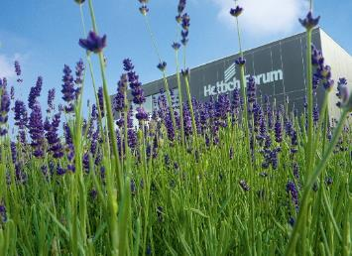
102026_d

Almanya’nın Kirchlengern kentindeki merkez yerleşkede bulunan Hettich Forum. Fotoğraf: Hettich

Hettich hakkında
Hettich şirketi 1888 yılında kuruldu ve günümüzde dünyanın en büyük ve başarılı mobilya aksamı üreticilerinden biridir. Aile şirketinin genel merkezi, Doğu Vestfalya’nın mobilya bölgesi Kirchlengern şehrinde bulunur. Geleceğe dönük çözümlerimizi 100'den fazla ülkeye ulaştırmak için yaklaşık 8.200 meslektaşımız birlikte çalışıyor. „It's all in Hettich“ şirket sloganı ile Hettich markası, tüm dünyada müşterilerinin ihtiyaçlarına tutarlı bir şekilde uyarlanmış, kapsamlı bir hizmet portföyü sunar. Sosyal, toplumsal ve ekolojik açılardan sürdürülebilir bir şirket politikası, Hettich’de geleneksel olarak her zaman en yüksek önceliğe sahip olmuştur. www.hettich.com

